Příloha č. 9
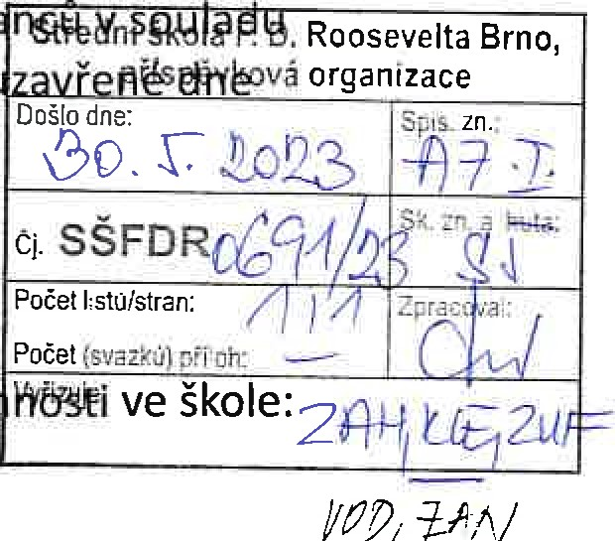
Příloha ke smlouvě o poskytování služeb v oblasti stravování žáků a zaměstn s bodem 3.3, oddíl Ill.- Cena služeb a režim plateb, Dodatku č. 1 ke smlouvě
24.6. 2016.

Nová kalkulace nákladů od 1.9. 2023
- Kalkulace ceny oběda pro věkovou skupinu 15 a více let v době příto Finanční normativ na potraviny46,- Kč
- Kalkulace ceny oběda pro věkovou skupinu 15 a více let od druhého dne

 | Finanční normativ na potraviny včetně platné sazby DPH | 46,- Kč
 | Mzdové náklady | 35,- Kč
 | Věcné náklady | 17,- Kc
 | Celkem | 98,- Kč
3. | Kalkulace ceny oběda pro zaměstnance:
 | Finanční normativ na potraviny včetně platné sazby DPH | 46,- Kč
 | Mzdové náklady | 35,- Kč
 | Věcné náklady | 17,- Kc
nepřítomnosti ve škole:
Celkem 98,- Kč
V Brně dne 29.5. 2023
TANEČNÍ KONZERVATOŘ
Vypracoval : příspěvková organizace
Ilona Ričánková NEJEDLÉHO 375/3, 638 OO BRNO 'č: 00567566 vedoucí školní jídelny

